Информация МКОУ СОШ сп Нижний Черек по профилактике наркомании.

В школе в течении года проводились мероприятия по плану работы наркопоста, которые были направлены на реализацию и достижение главной цели: создание благоприятных условий и возможностей для полноценного развития личности, для охраны здоровья и жизни детей, воспитание негативного отношения к вредным привычкам, разъяснение последствий наркомании, табакокурения и СПИДа.
Классными руководителями 1-11-х классов составлены социальные паспорта классов на 2021-2022 учебный год. Социально-психологической службой совместно с классными руководителями проведен учет обучающихся склонных к употреблению наркотических средств, алкоголя, табакокурения.
В школе на внутришкольном учёте нет учащихся, курящих и употребляющих ПАВ.
В сентябре на уроках химии, биологии, ОБЖ физического воспитания, на классных часах проведена профилактическая работа по предупреждению вредных привычек.
В марте месяце были организованы и проведены цикл бесед и лекций, о вреде курительных смесей с просмотром видеофильмов. В 9-11-х классах были проведены круглые столы с приглашением специалистов здравоохранения, по данной тематике. В рамках Всемирного Дня борьбы со СПИДом учащиеся 8-11-х классов посмотрели фильмы по данной тематике, прослушали лекционный материал о том, как защитить себя от этого заболевания.
10.12.21 организована профилактическая антинаркотическая встреча с Инспектором ПДН Отдела МВД России по Урванскому району капитан полиции Каширгова Елена Алиевна на темы: «Влияние никотина на организм несовершеннолетних», «Вред распития спиртных напитков и энергетиков». 24.01.21г. профбеседа проведена участковым инспектором Шордановой М.З. 18.11.21 г. На родительском собрании выступила представитель с Отдела МВД России по Урванскому району Балкарова М.М. на данную тему.
Спортивные соревнования «Веселые старты» прошли в 2-4 классах 26 июня 2020г. в МКОУ СОШ с.п. Нижний Черек .
В течении года в школе проводились классные часы: «Образ жизни и здоровья», «Наркотики - это свобода или зависимость, полет или падение», «Здоровый образ жизни», «Со здоровьем я дружу», «Наркотики, алкоголь и сигарета»; беседы: «Если хочешь быть здоров», «Полезные привычки», «Умей сказать - НЕТ», «Знать, значит жить», «Твой выбор», «Причина одна, последствий много», «Употребление ПАВ и последствия», «Наркомания – знак беды»; дискуссии «Что мы знаем о наркотиках», с демонстрацией фильмов: «Уголовная и административная ответственность несовершеннолетних», «О вреде вредных привычек», «Проступок, правонарушение, преступление», «Наркомания – дорога в бездну».
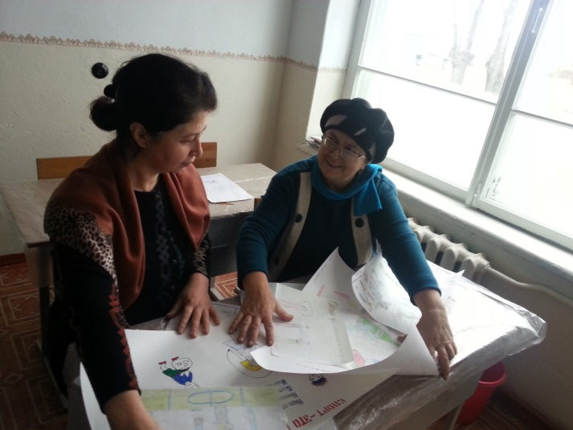
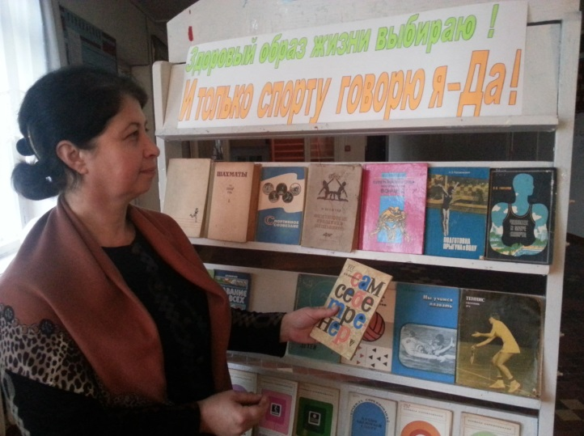
В школьной библиотеке постоянно работают выставки книг и периодики «За здоровый образ жизни». В ноябре состоялась выставка «Здоровый образ жизни выбираю! И только спорту говорю я – ДА!»
«Мы за здоровый образ жизни!» Это девиз конкурсов рисунков и плакатов, проходивших в 2-4 классах в ноябре. Подведены итоги, вручены грамоты.
Проведена профилактическая беседа медработника школы с учащимися 8-10 кл. по теме «Здоровье и безопасность» 3.12.21г.
Педагогом –психологом проведено анкетирование «Что я знаю о наркотиках и мое отношение к ним»(7-9 кл.) , где выяснилось, что 99,8% опрошенных негативно относятся к употреблению ПАВ.
Анкетирование с 8,9,10 классами «Занятость учащихся во внеучебное время» проведено социальным педагогом. Также ей проведены лекции «Права и объязанности учащихся в школе», «Что такое административная ответственность?»
Социально-психологическое тестирование в онлайн-режиме проведено психологом и соцпедагогом в течении октября месяца с охватом 112 чел.
Проведены классные часы по проблеме ВИЧ/СПИД в 8-9 классах с участием медицинского работника школы «Остановить распространение ВИЧ может каждый», направленные на повышение информированности обучающихся. Они были ознакомлены с официальной символика акции и видеороликами с сайта стопвичспид.рф . Также учащиеся школы приняли участие во флешмобе с хэштегом #стопвичспид. С информационными материалами и видеороликами для анонсирования, размещенными на сайте стопвичспид.рф ознакомлены родители в дистанционном формате.
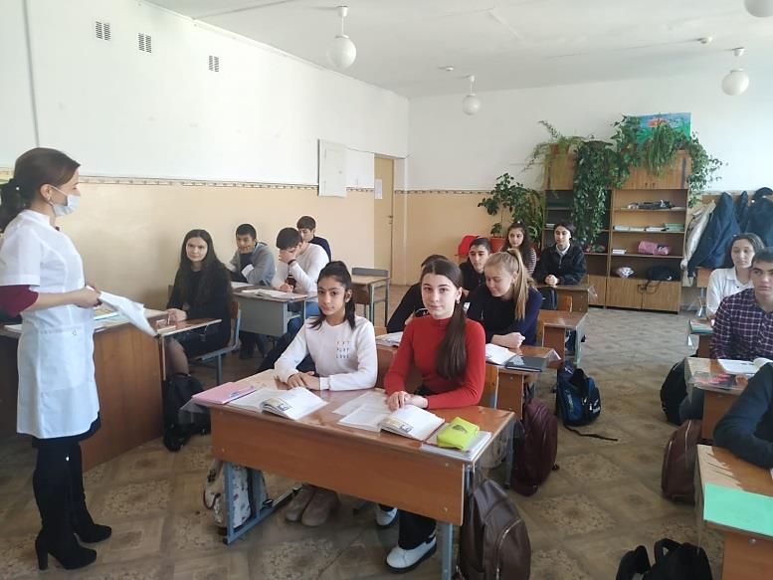
На сайте ОУ размещены информационные материалы (статьи, баннеры, видеоролики) по профилактике ВИЧ-инфекции, а также информация о работе «горячей линии» по профилактике ВИЧ-инфекции. Также все проведенные мероприятия по профилактике наркомании нашли отражение на сайте и в инстаграм школы.

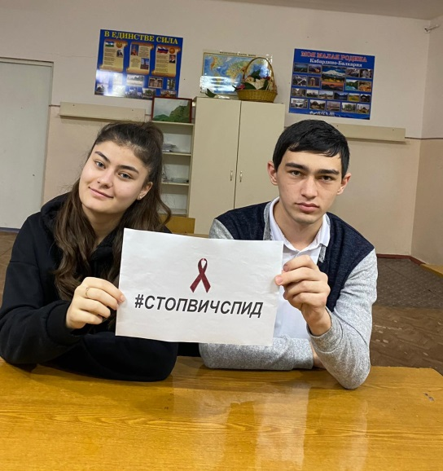
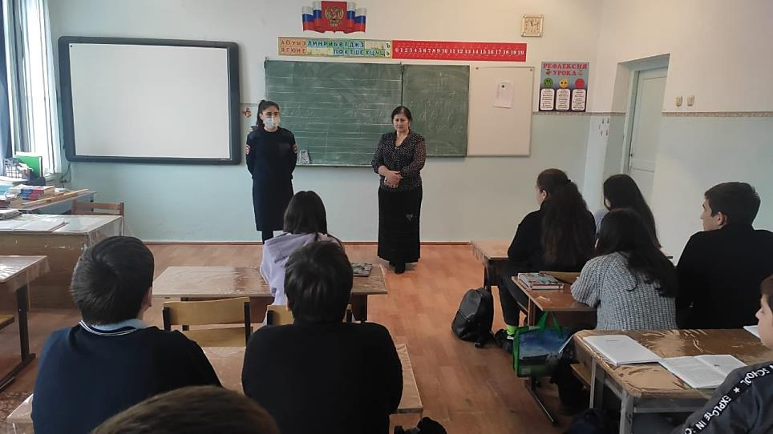
Директор МКОУ СОШ сп Нижний Черек Тхазеплова А.Ю.

